**Противопожарная служба-01 (112)**

**Пожар в квартире.**

* позвони по телефону –1**01 (112)** в противопожарную службу и сообщи о случившемся;
* быстро выведи на улицу младших братьев и сестер, престарелых;

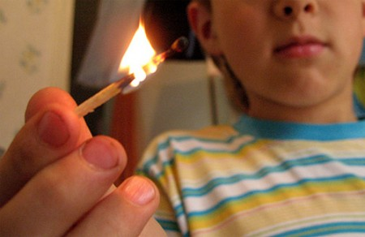

* туши пожар подручными средствами (водой, плотной мокрой тканью и т.п.);
* во время пожара не открывай окна и двери, для уменьшения притока воздуха;
* если тебе не удается погасить пожар своими силами, немедленно покинь квартиру, закрыв за собой дверь;
* при невозможности выйти из квартиры через лестничные марши, используй балконную лестницу, а если ее нет, то выйди на балкон, закрыв плотно за собой дверь, и криками привлеки внимание прохожих.

**Горит телевизор.**

* выключи телевизор из розетки;
* сообщи о загорании в противопожарную службу по телефону **–101 (112)**;

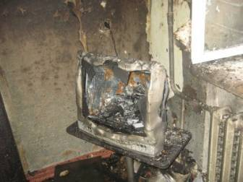

* если после выключения горение не прекратилось, то залей телевизор водой через отверстия задней стенки, находясь при этом сбоку от него;
* чтобы не отравиться ядовитым дымом, немедленно выведи из квартиры детей младшего возраста и престарелых.

**Таким же образом действуй и при загорании других электрических приборов.**

**Запах дыма в подъезде.**

* 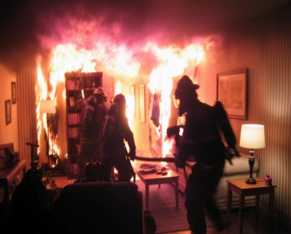позвони по телефону - 1**01(112)** в противопожарную службу;
* если возможно, определи место горения (квартиру, почтовые ящики, мусоросборник и т.д.) и что горит (электропроводка,

пластмасса, вата, бумага, легковоспламеняющиеся жидкости и т.д.);

постарайся потушить пожар подручными средствами;

если из горящей квартиры зовут на помощь, при необходимости позови соседей (ломайте дверь);

если пожар произошел не твоей квартире, и воспользоваться лестницей для выхода наружу из – за сильного задымления и огня невозможно, то останься в квартире. Во избежание отравления дымом, закрой щели дверей и вентиляционные отверстия мокрыми одеялами, полотенцами и т.п. По прибытии пожарных подразделений подойди к окну (выйди на балкон, лоджию), привлеки их внимание и попроси оказать вам помощь.

**Запомни:** для эвакуации при пожаре пользоваться лифтом ***опасно!***

**Полиция-102 (112)**

**Звонок в вашу квартиру.**

* не открывай дверь, посмотри в глазок;
* если звонивший тебе не знаком и внушает подозрения, позвони соседям для наблюдения и подстраховки, в случае необходимости они вызовут полицию и придут на помощь;
* спроси через дверь о цели визита;

если звонивший представился работником коммунальной службы: - сантехником, слесарем и т.п., то скажите ему, чтобы он приходил позже.

**Нападение в подъезде (лифте).**

* 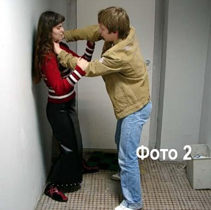подними шум, громко зови на помощь, стучи по стенам кабины лифта;
* защищай себя любым способом;
* постарайся нажать кнопку **«Вызов диспетчера»**.
* Диспетчер определит местонахождения лифта, вызовет полицию и организует помощь;
* после нападения немедленно сообщи о случившемся родителям.

**Взломана или открыта входная дверь квартиры.**

* срочно вызови через соседей полицию;
* не входи в квартиру;
* проверь, не заходя в квартиру, есть ли там посторонние;
* если в квартире посторонние, то с помощью соседей или прохожих веди наблюдение за всеми выходами из квартиры (балкон, окна и т.д.);

**Слышали шаги на площадке и чувствуете, что за дверьюкто- то притаился.**

* позвони соседям, чтобы они посмотрели на постороннего в глазок;
* если у соседей глазок закрыт снаружи, то вызови полицию по телефону – 1**02 (112)**;
* позвони жильцам других этажей;
* в одиночку на площадку не выходи.

**Скорая медицинская помощь – 103 (112)**

**Отравление бытовым газом (дымом).**

* удали пострадавшего из загазованной зоны;
* уложи пострадавшего, обеспечь покой,расстегни одежду, стесняющую дыхание, обеспечьприток свежего воздуха;
* укрой потеплее;
* вызови по телефону скорую медицинскую помощь. Позови на помощь соседей;
* дай выпить пострадавшему, если он в сознании, большое количество чая.

**Кровотечение.**

* при сильном кровотечении наложи выше раны жгут и затяни его до полной остановки кровотечения, (подложи под жгут записку с указанием времени его наложения);

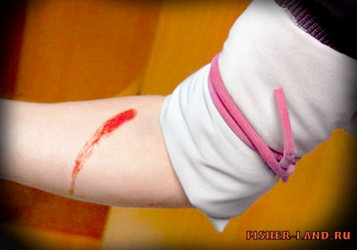**Помни:жгут накладывается не более чем на 1 час летом и 30 минут зимой.**

* вызови скорую медицинскую помощь по телефону **– 103 (112);**
* до прибытия врачей

наложи на рану давящую повязку.

**Промывать рану *Запрещается.***

**Обморок.**

* положи пострадавшего на спину, приподними ему ноги на 30 см. выше уровня тела;
* расстегни пострадавшему стесняющую одежду, обеспечь приток свежего воздуха;

**Запрещается:** поднимать пострадавшего в вертикальное положение, давать нюхать нашатырный спирт, брызгать. водой, давать пощечины

**Пищевое отравление.**

* вызови скорую медицинскую помощь по телефону **– 103 (112)**;
* сделай пострадавшему промывание желудка;
* дай выпить большое количество воды, чтобы вызвать рвоту;
* напои теплым чаем, уложи в кровать до прибытия врача.

**Аварийная газовая служба – 104 (112)**

**Запах газа в квартире.**

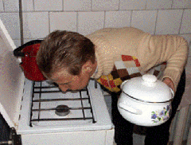

* быстро перекрой кран подачи газа;
* открой все окна, двери для проветривания квартиры;
* позвони по телефону – 1**04 (112)**в аварийную газовую службу.

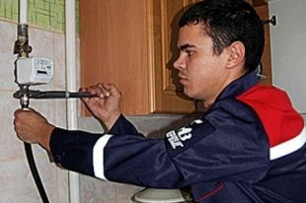

**Помни**: ***почувствовав запах газа (во избежание его взрыва), не включай освещение, не зажигай спичек, не применяй открытый огонь!***

**Государственное казенное образовательное учреждение дополнительного профессионального образования**

**«Учебно-методический центр**

**по гражданской обороне и чрезвычайным ситуациям Краснодарского края»**



**Правила поведения детей**

**и подростков в чрезвычайных ситуациях**

г. Краснодар

2020 г.